MĚSTO DVŮR KRÁLOVÉ NAD LABEM

Nařízení města Dvůr Králové nad Labem



Nařízení města Dvůr Králové nad Labem

Tržní řád č. 2/2026

Vydal | Rada města Dvůr Králové nad Labem
Zpracoval/a/ | Odbor Obecní živnostenský úřad
Schváleno dne | 30.04.2026, usnesení č. R/250/2026 – 109. Rada města Dvůr Králové nad Labem
Účinnost od | 19.05.2026
Nahrazuje | 1/2013
Počet stran | 6
Počet příloh | 3

Rada města se na svém zasedání dne 30.04.2026 usnesením č. R/250/2026 109 usnesla vydat na základě ustanovení § 18 odst. 1 až 4 zákona č. 455/1991 Sb., o živnostenském podnikání (živnostenský zákon), ve znění pozdějších předpisů, a v souladu s ustanovením § 11 odst. 1 a § 102 odst. 2 písm. d) zákona č. 128/2000 Sb., o obcích (obecní zřízení), ve znění pozdějších předpisů, toto nařízení města Dvůr Králové nad Labem:

I.

Úvodní ustanovení
- Účelem tohoto nařízení města v přenesené působnosti (dále jen „nařízení“) je stanovit podmínky, za kterých lze realizovat nabídku, prodej zboží a poskytování služeb na území města Dvůr Králové nad Labem, mimo provozovnu k tomuto účelu určenou kolaudačním rozhodnutím podle zvláštního zákona¹⁾, (dále jen „provozovna“) na tržištích a tržních místech (dále jen „tržní prodej“).
- Tržiště jsou zřizována pro nabídku, prodej zboží a poskytování služeb po celý rok. K rozšiřování prodeje zboží a nabízených služeb se za obdobných podmínek příležitostně zřizují tržní místa.

Článek II

Vymezení základních pojmů pro účely tohoto nařízení
- Tržiště – je viditelně označené, vymezené, veřejně přístupné prostranství, které je určeno k celoročnímu prodeji zboží a poskytování služeb více podnikatelskými subjekty nebo fyzickými osobami na vymezených prodejních místech.

- Tržní místo – veřejně přístupné prostranství, umístěné mimo tržiště, na němž je povolen prodej zboží a poskytování služeb.

- Prodejní místo – je vymezené místo, na kterém fyzická nebo právnická osoba prodává zboží nebo poskytuje služby na prodejním zařízení na tržištích, tržních místech a předsunutých prodejních místech.

- Prodejní zařízení – zpravidla movitá věc sloužící k prodeji zboží nebo k poskytování služeb jako např. stánek, prodejní pult, stolek či jiné obdobné zařízení. Prodejním zařízením je rovněž automobil, přívěs nebo jiné silniční vozidlo sloužící k prodeji zboží nebo poskytování služeb.

- Provozovatel – je fyzická nebo právnická osoba oprávněná k provozování tržiště, tržního místa, restaurační předzahrádky nebo předsunutého prodejního místa.

- Restaurační předzahrádka – je vymezené místo zřizované bezprostředně u provozovny určené k hostinské činnosti, na němž jsou poskytovány služby a realizován prodej zboží v rámci živnosti „Hostinská činnost“, a to na zpevněném povrchu. K výkonu této činnosti je vybaveno
a funkčně souvisí s provozovnou, určenou k tomuto účelu kolaudačním rozhodnutím podle zvláštního zákona¹⁾. Restaurační předzahrádka musí mít stejného provozovatele jako s ní související provozovna.

- Předsunuté prodejní místo – je zřizováno jako prodejní zařízení (stánek, pult, stolek a jiné obdobné zařízení) bezprostředně u provozovny určené k prodeji zboží, na němž se realizuje prodej a poskytují služby stejného sortimentu jako v provozovně, se kterou funkčně souvisí a musí mít stejného provozovatele. Za předsunutý prodej nelze považovat pouhou nabídku zboží, jeho reklamu, výstavu, propagaci apod., pokud ke skutečnému prodeji nabízeného zboží dochází v klasické provozovně.

- Pochůzkový prodej – je nabídka, prodej zboží nebo poskytování služeb fyzickými
a právnickými osobami na veřejných prostranstvích, kdy zboží má prodávající u sebe (zavazadla, tašky, závěsné pulty apod.). Není rozhodující, zda prodávající stojí na místě nebo se pohybuje.

- Podomní prodej – je nabídka, prodej zboží nebo poskytování služeb fyzickými a právnickými osobami provozovaná obchůzkou jednotlivých bytů, domů, budov bez předchozí objednávky.

Článek III

Místo pro nabídku, prodej zboží a poskytování služeb
- Na území města Dvůr Králové nad Labem lze provozovat prodej zboží a poskytování služeb mimo pevnou provozovnu pouze na místě „Městské tržiště“ vymezeném v příloze č. 1 tohoto nařízení.
- U příležitosti jednorázových akcí, například veřejné sportovní nebo kulturní akce, slavnosti, jarmarky, farmářské trhy, vánoční trhy, reklamní akce, mítinky, veřejná vystoupení, je povoleno prodávat zboží a poskytovat služby, které se obvykle při těchto příležitostech nabízejí, pouze se souhlasem pořadatele akce a na místech určených pro konání těchto akcí vymezených v příloze č. 2 tohoto nařízení.
- Vánoční prodej ryb, stromků, chvojí a jmelí, velikonoční prodej kraslic, pomlázek je povolen na celém území města Dvůr Králové nad Labem, pokud tímto prodejem nebude omezen provoz na pozemních komunikacích nebo průchod chodníků pro pěší²⁾.
- Prodej květin, věnců a svíček u příležitosti „Památky zesnulých“ je povolen na území vymezeném v příloze č. 3 tohoto nařízení.
- Předsunutý prodej lze provozovat na celém území města Dvůr Králové nad Labem. Povoleným sortimentem předsunutého prodeje je pouze ovoce, zelenina, zahrádkářské potřeby a květiny.
- Restaurační předzahrádky lze provozovat na celém území města Dvůr Králové nad Labem.

Článek IV

Stanovení kapacity a přiměřené vybavenosti tržiště
- Městské tržiště má kapacitu 10 prodejních stánků.
- Tržiště a tržní místa musí být vybavena tak, aby byl zajištěn jejich řádný a nerušený provoz na zpevněném povrchu, mezi prodejními zařízeními musí být vytvořen prostor pro pohyb zákazníků a zásobování a musí být splněny všechny požadavky stanovené zvláštním právním předpisem k zajištění požární ochrany³⁾.
- Tržiště, tržní a prodejní místa musí být při prodeji potravin a potravin živočišného původu⁴⁾ vybavena zařízeními požadovanými zvláštními předpisy^{5),6)}.
- Prodej elektrospotřebičů a elektronického zboží je povolen jen tehdy, je-li tržiště, tržní nebo prodejní místo opatřeno přípojkami elektrické energie pro předvedení prodávaného zboží.
- Vybavením tržiště a tržních míst je dostatečný počet nádob na odpadky.

Článek V

Doba prodeje a poskytování služeb
- Tržiště umožňuje celoroční provoz. Doba prodeje zboží a poskytování služeb na tržišti je
od 7 hodin do 20 hodin.
- U akcí uvedených v čl. III odst. 2 tohoto nařízení je doba prodeje zboží a poskytování služeb totožná s dobou trvání této akce.
- Vánoční prodej ryb, stromků, chvojí a jmelí je povolen v období
od 1. prosince do 24. prosince běžného roku. Velikonoční prodej kraslic, pomlázek je povolen v období 20 dnů před svátkem „Velikonoční pondělí“.
- U zboží uvedeného v č. III odst. 4 tohoto nařízení je prodej povolen v období
od 25. října do 2. listopadu běžného roku.
- Předsunutý prodej a restaurační předzahrádky mohou být provozovány po dobu nepřesahující provozní dobu provozovny.

Článek VI

Pravidla pro udržování čistoty a bezpečnosti

- Při prodeji zboží a poskytování služeb jsou všechny zúčastněné osoby (provozovatelé, prodejci a poskytovatelé služeb) povinny:
  - dodržovat pravidla hygieny a na prodejním místě udržovat prodejní zařízení a jeho bezprostřední okolí v čistotě průběžným úklidem a odstraňováním odpadu a obalů na určené místo,
  - prodejní zařízení umístit tak, aby byl okolo něj dostatečně volný průchod, prodejní sortiment ukládat tak, aby nebránil průchodu,
  - motorovými vozidly stát pouze na místě určeném provozovatelem.
- Práva a povinnosti prodejců zboží, poskytovatelů služeb a provozovatelů stanovená zvláštními právními předpisy zůstávají tímto nařízením nedotčena.

Článek VII

Pravidla k zajištění řádného provozu
- Provozovatel tržiště a tržního místa je povinen seznámit prodejce s pravidly k zajištění řádného provozu:
- zveřejnit tržní řád, provozní dobu,
- prodejní místa provozovat v souladu s tímto nařízením,
- určit prodejcům zboží a poskytovatelům služeb konkrétní prodejní místa,
- vést řádnou evidenci prodejců zboží a poskytovatelů služeb včetně údaje o druhu prodávaného zboží či poskytované služby,
- zajistit pro prodejce zboží a poskytovatele služeb možnost používání hygienického zařízení (WC, tekoucí voda),
- určit prostor pro odkládání odpadu a zajistit dostatečný počet sběrných nádob na odpad včetně pravidelného svozu tohoto odpadu.
- Prodejce je povinen řídit se pokyny provozovatele.
- Provozovatel tržiště je povinen k zajištění provozu určit odpovědnou fyzickou osobu – správce tržiště, provozovatel tržního místa tak učinit může.
- Tržiště a tržní místa se správcem musí být na vhodném, trvale viditelném místě označena obchodní firmou, jménem a příjmením, identifikačním číslem provozovatele, na tomto místě musí být rovněž uvedeno jméno a příjmení správce (včetně jeho telefonického spojení), doba prodeje zboží a poskytování služeb. Na tržišti musí být vyvěšen tržní řád.

Článek VIII

Druhy prodeje zboží a poskytování služeb, na které se toto nařízení nevztahuje
Toto nařízení se v souladu s ustanovením § 18 odst. 3 zákona č. 455/1991 Sb. o živnostenském podnikání (živnostenský zákon), ve znění pozdějších předpisů (dále jen živnostenský zákon) nevztahuje na prodej zboží pomocí automatů obsluhovaných spotřebitelem⁷⁾, na prodej tisku prostřednictvím kamelotů a na krátkodobý prodej z pojízdných prodejen s nabídkou zemědělských produktů a potravinářského zboží (netýká se poskytování služeb, občerstvení).

Článek IX

Zakázané druhy prodeje zboží a poskytování služeb
V souladu s ustanovením § 18 odst. 4 živnostenského zákona jsou tyto druhy prodeje zboží nebo poskytování služeb prováděné mimo provozovnu na celém území města Dvůr Králové nad Labem zakázány:
- pochůzkový prodej zboží a poskytování služeb,
- podomní prodej zboží a poskytování služeb, kdy je bez předchozí objednávky nabízeno, prodáváno zboží a poskytovány služby uživatelům v bytech, domech a v budovách.

Článek X

Kontrola a sankce
- Kontrolu⁸⁾ nad dodržováním tohoto nařízení jsou oprávněni provádět pověření pracovníci kontrolních orgánů města a strážníci městské policie. Tímto není dotčeno provádění kontroly na tržišti a tržních místech kontrolními orgány podle zvláštních právních předpisů.
- Porušení povinností stanovených tímto nařízením se postihuje podle zvláštních právních předpisů^{9),10)}.

Článek XI

Závěrečná ustanovení
- Zrušuje se nařízení č. 1/2013 Tržní řád
- Toto nařízení nabývá účinnosti počátkem patnáctého dne následujícího po dni jeho vyhlášení

Ing. Jan Jarolím v. r. Ing. Jan Helbich v. r.
starosta místostarosta

¹⁾ Zákon č. 283/2021 Sb., stavební zákon, ve znění pozdějších předpisů
²⁾ Zákon č. 13/1997 Sb., o pozemních komunikacích, ve znění pozdějších předpisů
³⁾ Zákon č.133/1985 Sb., o požární ochraně, ve znění pozdějších předpisů
⁴⁾ Zákon č. 110/1997 Sb., o potravinách a tabákových výrobcích a o změně a doplnění některých souvisejících zákonů
⁵⁾ Zákon č. 634/1992 Sb., o ochraně spotřebitele, ve znění pozdějších předpisů
⁶⁾ Zákon č. 166/1999 Sb., o veterinární péči a o změně některých souvisejících zákonů (veterinární zákon), v platném znění a Vyhláška č. 289/2007 Sb., o veterinárních a hygienických požadavcích na živočišné produkty, které nejsou upraveny přímo použitelnými předpisy Evropských společenství
⁷⁾Zákon č. 455/1991 Sb., o živnostenském podnikání, ve znění pozdějších předpisů
⁸⁾Zákon č. 255/2012 Sb., o kontrole (kontrolní řád), ve znění pozdějších předpisů
⁹⁾Zákon č. 251/2016 Sb., o přestupcích, ve znění pozdějších předpisů
¹⁰⁾Zákon č. 128/2000 Sb., o obcích (obecní zřízení), ve znění pozdějších předpisů

Příloha č. 1 k nařízení města Dvůr Králové nad Labem č. 2 /2026 – TRŽNÍ ŘÁD
MĚSTSKÉ TRŽIŠTĚ – lokalita u Šindelářské věže (vymezená ze dvou přilehlých stran ulicemi Tylova a Věžní)
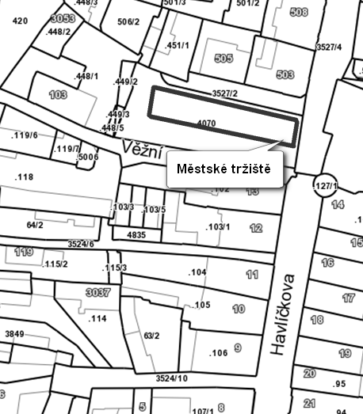

Příloha č. 2 k nařízení města Dvůr Králové nad Labem č. 2/2026 – TRŽNÍ ŘÁD
TRŽNÍ MÍSTA – lokalita:
- náměstí T. G. Masaryka
- náměstí Odboje
- náměstí Václava Hanky
- nábřeží Jiřího Wolkera (vymezená z jedné strany zimním stadionem a z druhé strany tělocvičnou TJ Sokol)
- ulice Nerudova (dopravní hřiště)

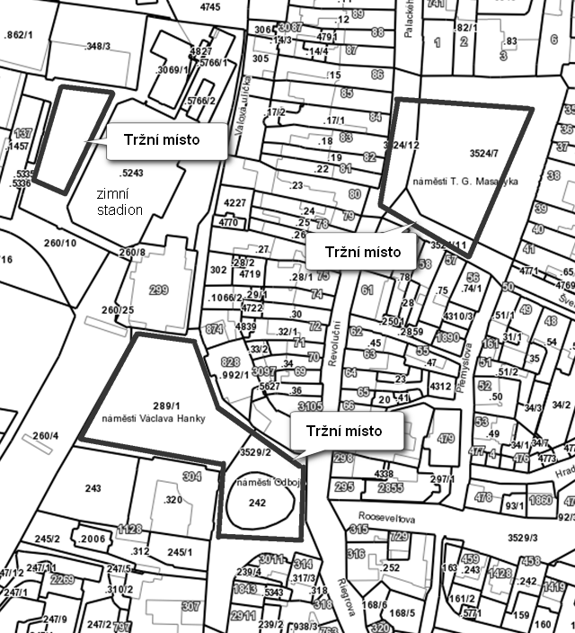

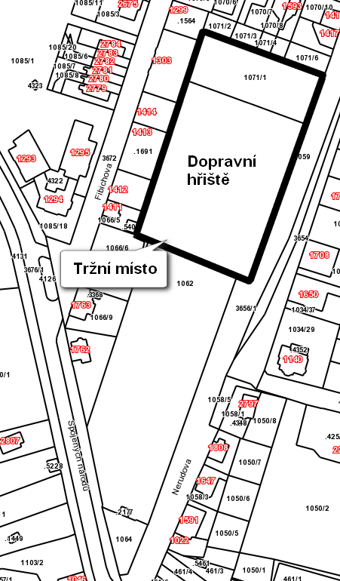

Příloha č. 3 k nařízení města Dvůr Králové nad Labem č. 2/2026 – TRŽNÍ ŘÁD
TRŽNÍ MÍSTA – lokalita u VEŘEJNÉHO POHŘEBIŠTĚ (jedno tržní místo v ulici Nová Tyršova u horní brány a jedno tržní místo v ulici Krkonošská u dolní brány)
